“探索一号”科考船改造的创新性设计及验证
倪其军 李胜忠 侯小军
（中国船舶科学研究中心，江苏无锡，214082）

摘要：“探索一号”科考船由原多功能工程作业船“海洋石油299”维修改建而成，作为“4500米载人潜水器”支持母船同时具备开展深海科学考察的能力。该船配备有走航式ADCP，超短基线定位，长基线定位，浅地层剖面仪，全海深多波束等声学设备，可开展深海地质采样，CTD水文采样，同时具备执行物理海洋、化学环境、等科考任务。本文详细介绍了“探索一号”的改造方案论证、设计思路、解决的关键技术问题、实船试航验证等，并对改造设计进行了总结和归纳，同时探讨了科考船可能存在的一些问题及其进一步改进措施。
关键词：“探索一号”；载人潜水器支持母船；深海科考船；改造设计

0 引言
“探索一号”维修改造项目是863计划“十二五”海洋领域海洋深潜装备重大项目之一，属于国家重大科技基础设施建设项目。该项目源自于中国科学院出资购置一艘“海洋石油299”工程船，希望通过维修改造将其升级为4500米载人潜水器支持母船兼深海科考船。维修改造项目历时2年多的设计及建造，一期总投资约1亿元，最终以优异的性能指标验证了多项创新改造设计，于2016年5月5日在广州顺利交付使用。改造后的“探索一号”可开展基于深海潜水器目标海域的多项科学研究和工程项目，如海洋资源探测、地球化学研究、海洋生物采集等，并兼顾中科院未来发展相适应的科学项目。该项目的开展将进一步完善我国的深潜装备技术体系，满足我国的深海科学研究需求。

1改造思路及方案论证
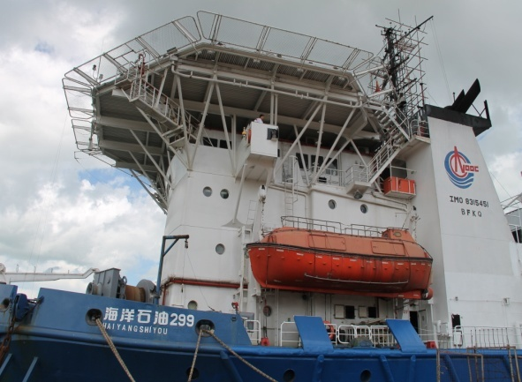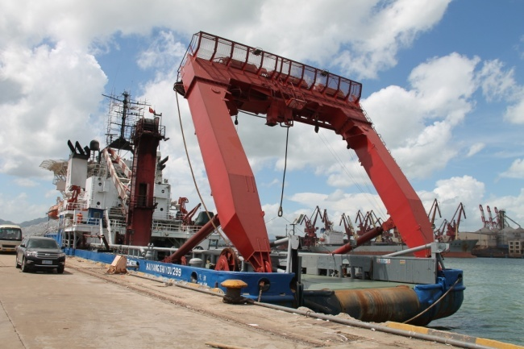
图1 “海洋石油299” 多功能海洋工程作业船
正确选择改造设计方案，不仅可以提高船舶各项性能指标，缩短施工周期，同时对保证改建结果的经济性、安全性和可靠性起着至关重要的作用。为选择合理的改造方案，改造前对老船进行大量的实船调研，并对改造存在的突出问题进行详细分析。“海洋石油299” 为一艘可适应寒带作业的多功能海洋工程作业船，见图1，具有CCS和DNV双船级社证书。原船1984年建造于荷兰，虽历经多次维修，此次改造前原船仍存在外观老旧、锈蚀明显、布置杂乱、部分机电设备老化、存在机械故障等问题。原船在改建过程中突出存在以下几个问题：
1）原船设计时没考虑破舱稳性，水密分舱过少；
2）原船吃水偏大、重心偏高，完整稳性富裕度不足；
3）燃油舱未设双壳保护；
4）新增声学设备难以确定合适的安装位置；
5）续航力无法满足船东10000海里的要求。
其中前两条问题涉及到船舶的安全性，改造方案的选取应以该问题得到合理解决为核心出发点。根据中国船级社有关规定，关于旧船改装存在两种思路，一种是非重大改装，另一种是重大改装^{[1]}。如按照非重大改装的思路，在保持原船外貌基本不变的情况下进行舱室内部的改造，即可基本满足船舶用途的变更，且施工工期较短、费用略低。如照此改建，船舶的总体性能得不到有效提升，且上述的核心问题——安全性无法解决，虽然非重大改装对此并不作要求。如按照重大改装的思路，对船舶进行大规模的改造，可解决船舶的安全性问题，且船舶的整体性能有望获得大幅提升，但这主要取决于是否拥有过硬的设计能力。因重大改装后的船舶应满足现行法规和规范要求，改造的周期和费用会有所提升。考虑到本船将用作载人潜水器支持母船兼科考船，船舶的安全性关系重大，且原船外板腐蚀严重，大量复杂的换板工艺会占用较多工期，因而选择重大改装只会增加不多的新建钢板费用。为了最大限度的提升改造船舶性能，综合考虑各方因素并权衡利弊，最终选择重大改装的思路。
按照重大改装思路选择改造方案时，本船首先要解决如何满足法规和规范要求的问题：
1）破损稳性应满足特殊用途船安全规则（SPS规则）；
2）燃油舱的保护应满足MARPO公约；
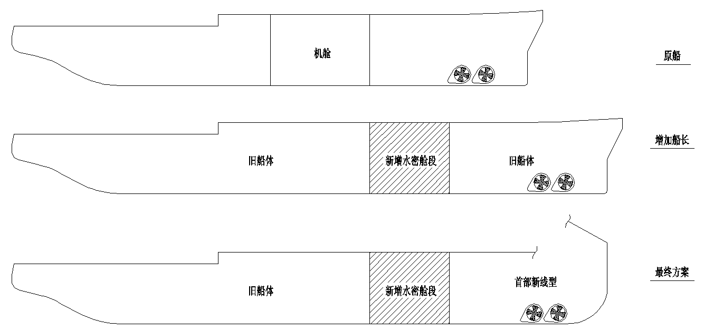
图2 “探索一号”改造方案
关于改造方案的论证，经过大量详细的理论计算认为，本船要解决破舱稳性问题唯一可行的办法是增大原船船长以降低吃水，具体方案为从机舱前端壁切开船体并增建一个水密船体分段，如图2所示。同时重新布置艏部的燃油舱以满足续航力要求，并达到双壳保护的目的。此外，船长增加后为船首安装声学设备提供了富裕的安装空间。
该方案改变了船长参数，原船的各项水动力性能指标将遭到破坏，为了最大限度的提高船舶水动力性能指标，决定重新设计建造机舱前的艏部分段。经过细致、严谨的理论计算，优良的水动力性能结果为该方案的顺利执行奠定了理论基础，并成功获得了业内专家及船东的认可。为了提高舱室工作和居住环境、降低空船重心位置，经船东认可，上层建筑亦拆除重新设计建造。
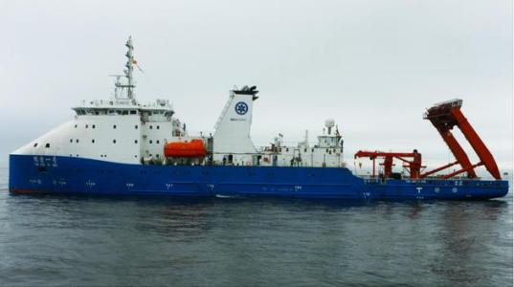
图3 “探索一号”潜器支持母船

最终改装交付的“探索一号”，见图3，主尺度见表1，续航力10000nmile，自持力60d，船员25人，特殊人员35人，最大航速14kn，后甲板作业面积约500m²，全船实验室面积约182m²。该船采用垂直首船型，封闭式流线型上层建筑，钢质船体及上建、双层连续甲板、四机双可调导管桨推进、双轴带发电机、双襟翼舵，首尾共4套侧推系统，并配备DP-2动力定位系统，可满足高精度水下作业的定位要求。

表1 改造前后主尺度变化
项目 | 原船 | 改造后
总长 (m) | 80.65 | 94.45
型宽 (m) | 17.90 | 17.90
型深 (m) | 8.00 | 8.00
设计吃水 (m) | 6.35 m | 5.50
排水量 (t) | 6028.4 | 6273.9

2改造设计

旧船改造设计与新船设计既有相同点，都需要具备先进的设计理念和坚实的技术手段；同时又存在显著的差异，改造船设计存在更多约束条件，只能获得限制条件下的最优方案。海洋科考船的设计应将怎样更好的完成各项海上调查作业作为首要要求，并力求数据准确、作业方便。为了实现将一艘使用多年的海洋工程作业船改造成一艘先进的载人潜水器支持母船并符合现代海洋科学考察要求的目标，通过CFD计算及船艏线型优化、船模试验研究、破舱稳性计算及分舱优化、详细了解各项海上调查作业流程及设备使用环境、与船东反复交流讨论，最终确定了优良的解决方案并解决了多个关键技术难题。在整个改建设计过程中使用到的技术创新主要有：
1）增加13m船长并增设水密舱壁，从而满足法规对破损稳性的要求，亦可满足船艏声学科考设备的布置要求；
2）应用基于SBD技术的船型优化技术^{[2]}进行首部线型设计，并在快速性、经济性和耐波性之间综合平衡以确定最终线型方案；
3）船艏采用垂直船首配合流线型封闭上层建筑的造型，不仅可以改善阻力性能，也可减小波浪中的艏部抨击及甲板上浪；
4）对艏部船体增长部分液舱进行重新布置，以满足法规对燃油双壳保护的要求；
5）应用CFD数值模拟为多波束设计减阻导流罩；
6）开展首部及上建重量重心的敏感度分析及控制，并与船厂开展全过程控制；
7）采用多项减振降噪措施，确保优良的科考环境。
经过与船东讨论，对原船设备系统维修改造主要包括：主要机电设备规格原则保持不变，对原船四台主机进行大修，轴系进行校正，保留并维修原船4套侧推设备和DP-2动力定位系统，充分利用了原船已有空调设备，并重新设计空调系统；电力系统方面，机舱段设备检修恢复功能；甲板机械根据需求进行增减，增加船载科考仪器、实验室和4500米载人潜水器相关基础条件，对原船已不能使用的相关设备、管路系统及内装进行更换改造，上建设备基本全部换新。

3试验验证
“探索一号”2016年3月11日在广州澄西船厂进行了倾斜试验^{[3]}，并于 2016年4月10日开始，在南海珠江口水域，由船东、船检、监理、各设备商及设计单位参加了海上航行试验^{[4]}。通过将近1周时间紧凑而繁忙的海上航行试验，最终胜利完成了该船在海上测试的主要试验内容，并初步掌握了该船在海上实际航行的各项性能指标。试航各项测试结果反映该船设计和建造十分成功，不仅快速性、耐波性、操纵性全面达到预设目标，同时空船重量重心控制、总体布置综合考虑、科考设备及使用环境可靠性、振动噪声控制以及生活环境舒适度均达到国际先进水平。
此外，2016年6月22日，“探索一号”从三亚出发，历时52天返回三亚，在马里亚纳海购海域共执行84项科考任务，在不同深度断面上获取了一大批珍贵的样品和数据，该航次是我国在万米深海进行的第一次深潜科考尝试，所获得的深度序列完整的原位探测数据及水体、沉积物和大生物样本，填补了我国长期以来无法获得超大深度、特别是万米海底数据和样品的空白。从此表明万米深海已不再是我国海洋科技界的禁区。本次科考取得的巨大成功也充分验证了“探索一号”自身优异的船舶性能。
“探索一号”的成功改造设计不仅验证了改造思路及改造方案选择的正确性，而且体现了众多重要的设计技术亮点。
3.1 先进的船型优化设计方法
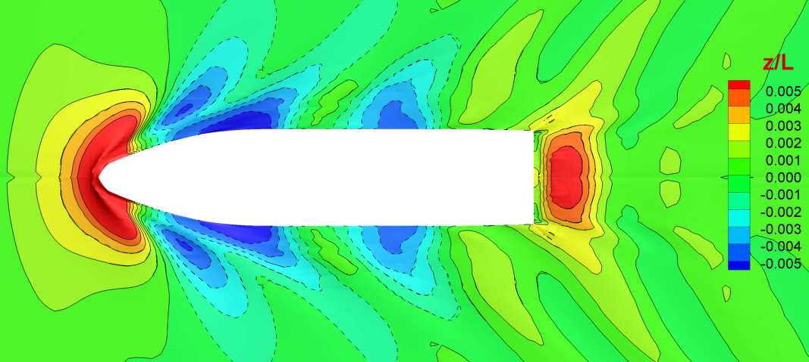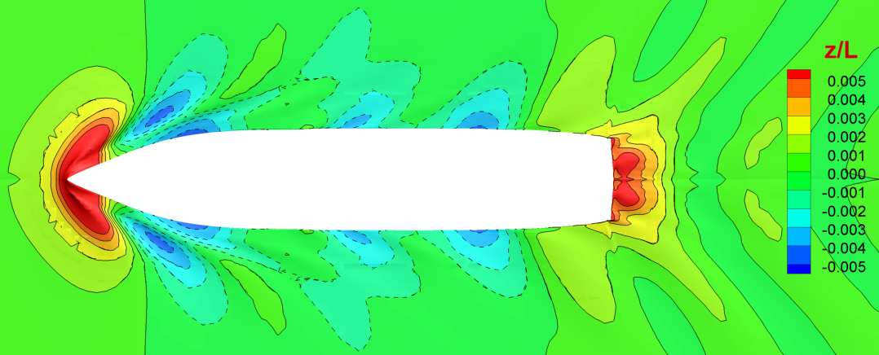
优化船型
原船
图4 优化船型与原船型兴波比较图（Vs=12kn）
将当前国际船型前沿设计优化技术——Simulation Based Desgin技术应用于“探索一号”科考船线型设计。SBD船型设计方法是以先进的CFD技术为依托，以超级计算机的高速计算能力为基础，结合船体几何重构与变形技术，并将其融入基于现代优化分析理论的设计流程，建立的一种崭新的基于知识化的船舶水动力构型设计模式。它是以船舶一项或多项水动力性能最优作为设计目标，在给定的约束条件和构型设计空间内，通过CFD数值评估技术和现代最优化技术实现船舶水动力构型的优化求解（逆问题求解），最终获得给定条件下的水动力性能最优的船型。
以航速12kn时的总阻力最优作为设计目标，基于SBD船型设计方法对探索一号船体线型进行了优化设计。结果表明：在满足工程约束条件下，最优方案总阻力收益十分显著，航速12kn时模型总阻力减小了7.7%，剩余阻力系数减小了26.6%。换算到实船有效功率相对于原船（海洋石油299）减小了14.2%。SBD船型设计方法的应用为“探索一号”科考船快速性能提升提供了有力的技术支撑。经试航测定，试航航速达到14kn，远大于原船11kn。
3.2 新颖的艏部上建造型
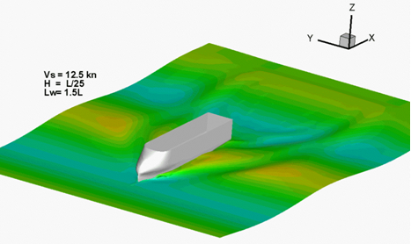
图5 特殊艏部造型的耐波性预报
本船艏部采用的垂直艏加流线型封闭上建的外形，造型新颖独特。经理论计算和试航验证，该种组合不仅造型美观，而且具有良好的快速性和耐波性。在四级海况下（4～5级风），能满足载人潜水器等大型调查设备的收放正常作业；在五级海况下（5～6级风），能满足载人潜水器应急回收作业要求或停泊调查作业要求。试航期间遭遇6级海况，船舶运行平稳，首部无上浪、抨击。

3.3 空船重量重心的有效控制
国内外科考船强调空船重量重心的有效控制，一方面能较好调配船舶浮态，增加有效装载，另一方面能提高可改装的重量空间，延长船舶声明周期。本船从设计到建造始终强调对改造部分船体的重量控制理念，最终经倾斜试验验证，重量重心位置与设计预估状态非常接近，重心高度由原来的7.1m降低到6.2m，稳性高GM（夏季满载状态）由原来的0.9m提高到1.8m，破舱稳性满足MSC《特种用途船舶安全规则》规定的概率法破损要求，载重量由原来的2155t增加到2448t。改造设计时充分考虑到后期的改造工程量，有足够的排水量和稳性裕度。

3.4 全面的综合科考功能
本船作为一艘大洋级海洋科学科考船，除了作为4500m载人潜水器支持母船外，还具备深远海的地质调查、海洋调查等功能，主要调查设备包括、地震空压机、气枪作业系统、地质绞车、光电缆绞车、CTD绞车等；吊机设备包括150t的A型门架、8t×20m液压伸缩吊、5.9t×19m液压伸缩折臂吊等；声学探测装备包括走航式ADCP，超短基线定位，长基线定位，浅地层剖面仪，全海深多波束等。本船配备功能齐全的实验室，主要包括机电实验室、地质实验室、综合实验室、地球物理实验室、化学实验室、仪器分析室和生物实验室等，此外甲板上可搭载6个移动实验室集装箱。振动测定显示，本船的振动小、噪声低，可提供优越的科考环境。

3.5减振降噪措施明显
原船振动噪声显著，如不采取减振措施，不仅会影响科考人员的工作和生活，而且会干扰声学设备的正常运行。本船设计之初就参照挪威船级社对科学调查船规定的船舶噪声指标，从设计减振结构、铺设吸隔音材料、设备采用弹性联接、选择合理舱室布局等方面进行噪声控制，此次试航充分证实了措施效果显著。经振动噪声测定，在原船4台主机、两台主发电机和一台静音发电机正常运行，机舱风机和4台空调正常运行的情况下，振动噪声指标均满足最新SOLAS公约^{[5]}要求。

3.6舒适的生活环境
本次改造中，切除原船上层建筑并重新设计建造生活居住舱室。改造后本船定员60人，全船共有44间卧室，其中单人套间3间，单人间25间。试航噪声测定显示，4台主机运行，两台主发电机和一台静音发电机正常运行，机舱风机正常运行，4台空调正常运行时，噪声指标达到船员卧室噪声舒适度最高等级（低于52dB）的房间为32间，占全船卧室的70%。振动测量的数据同样显示了本船结构设计合理、建造焊接工艺处理到位，未出现一处振动超标的现象。此外，试航期间全船空调、通风管系运转正常，噪音较低，室内温度调节灵活，大大提升了本船舒适度水平。

3.7机动性良好
经试航测定，本船最大航速14kn时的回转直径为159m，约1.68倍船长，回转横倾角为2.5°。该船的回转直径低于2倍船长，大大优于常规轴桨的平均回转半径，回转性能良好。此外，由于本船首尾共4套侧推装置，经试航测定，本船能在5min内实现原地回转。海上惯性试验显示，在14kn的高航速下能在105s内实现停船，惯性滑动距离约为250m。各项测试试验均表明本船具有良好的机动性。

3.8动力定位能力强
本船经试航测定，在首尾4套侧推装置联合作用下，能使船舶在4级海况下实现顶点定位。试验同时显示本船的电站负荷在动力定位时有充足的储备。此外，前后推进器进行的单个故障的定位测定表明，本船配置的DP-2动力定位系统满足各项指标要求，同时具有较高的可靠性和冗余度^{[6]}。

3.9机舱自动化程度和可靠性高
本船为周期无人值班机舱，改造过程中在保留原船机械设备报警点的基础上又增加了设备报警点，以尽量完善监测报警系统的监测点。通过要求设备商将所有改造设备的报警点以通讯总线方式输出至机舱监测报警系统，极大的减少了电缆的敷设量。试验显示，本船采用的双网冗余系统，保证了报警点能够实时准确的在值班位置显示。经试航验证，本船自动化程度较高，系统安全可靠，设备操作简单，维修保养较为方便。

4结语
“探索一号”实船试验性能指标均达到或超过设计任务书的要求，获得了船东的高度赞扬。改造后的“探索一号”作为我国目前吨位最大马力最大的科考船，主要用于开展深海区域的物理海洋、化学环境、深渊生物及海洋哺乳动物、地球物理方向的科学考察任务，航行区域主要为西北太平洋马里亚纳海沟海域、印度洋、中国沿海及南海海域，科考活动及作业以定点投放和回收设备、走航采样检测和拖带深海装备、跟踪海洋生物活动、化学处理分析和生物培养为主。根据国家863计划的任务“探索一号”将成为全国产的4500米载人潜水器的支持母船，还将支撑我国万米载人无人潜水器的海试及深潜作业。项目的开展将进一步完善我国的深潜装备技术体系，满足我国的深海科学研究需求，强化我国在载人深潜科学应用和技术领域的优势。

参考文献

[1] 中国船级社,船舶重大改装实施指南[S],2008.
[2] 李胜忠,蒋昌师,倪其军,赵峰.基于FFD重构方法的船型优化设计及其模型试验验证. 第十三届全国水动力学学术会议暨第二十六届全国水动力学研讨会[C],2014.
[3] “探索一号”潜器支持母船倾斜试验报告[R],试验报告,2016.
[4] “探索一号”潜器支持母船海上航行试验报告,试验报告[R],2016.
[5] 国际海事组织,《国际海上人命安全公约》[S],2009.
[6] “探索一号”潜器支持母船动力定位测试报告[R],试验报告,2016.

